Pielikums
Priekules novada pašvaldības domes
25.05.2017.lēmumam Nr.223 (prot.Nr.6)

Nosaukums Liepu iela 4_______
Kad.nr. _ 6482 009 0054 ____
Kopplatība ___ 0.32 ha ______ _ ___

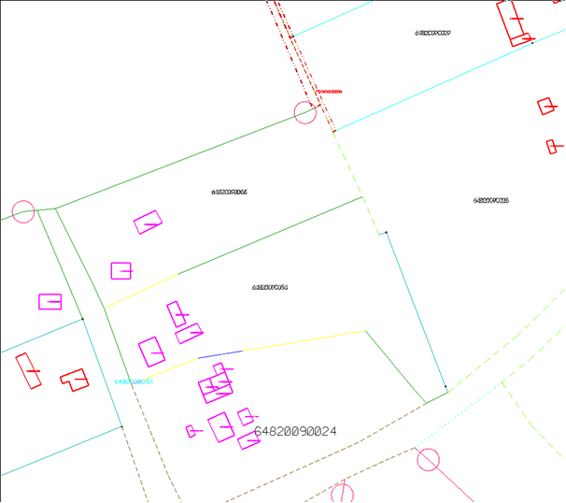

Sagatavoja nekustamo īpašumu speciāliste I.Lācīte

